第一章 工具的安装和使用

1.什么是 Spring Boot
Spring Boot是Spring社区较新的一个项目。该项目的目的是帮助开发者更容易的创建基于Spring的应用程序和服务。为Spring生态系统提供了一种固定的、约定优于配置风格的框架。
习惯优于配置（项目中存在大量的配置，此外还内置一个习惯性的配置）的理念让你的项目快速运行起来。它并不是什么新的框架，而是默认配置了很多框架的使用方式，就像 Maven 整合了所有的 jar 包一样，Spring Boot 整合了所有框架
Spring Boot具有如下特性：
- 为基于Spring的开发提供更快的入门体验
- 开箱即用，没有代码生成，也无需XML配置。同时也可以修改默认值来满足特定的需求。
- 提供了一些大型项目中常见的非功能性特性，如嵌入式服务器、安全、指标，健康检测、外部配置等。
- Spring Boot并不是不对Spring功能上的增强，而是提供了一种快速使用Spring的方式。

2.使用 Spring Boot 有什么好处
回顾我们之前的 SSM 项目，搭建过程还是比较繁琐的，需要：
- 1）配置 web.xml，加载 spring 和 spring mvc
- 2）配置数据库连接、配置日志文件
- 3）在配置文件的读取，开启注解
- 4）配置mapper文件
- .....
而使用 Spring Boot 来开发项目则只需要非常少的几个配置就可以搭建起来一个 Web 项目，并且利用 IDEA 可以自动生成
- 重点：简单、快速、方便地搭建项目；对主流开发框架的无配置集成；极大提高了开发、部署效率。

3.Spring Boot 插件：

Spring Tool Suite：https://spring.io/tools/sts/all

Eclipse：http://www.eclipse.org/downloads/packages/all
下载文件：springsource-tool-suite-3.9.0.RELEASE-e4.7.0-updatesite.zip

插件安装（没有网络）：
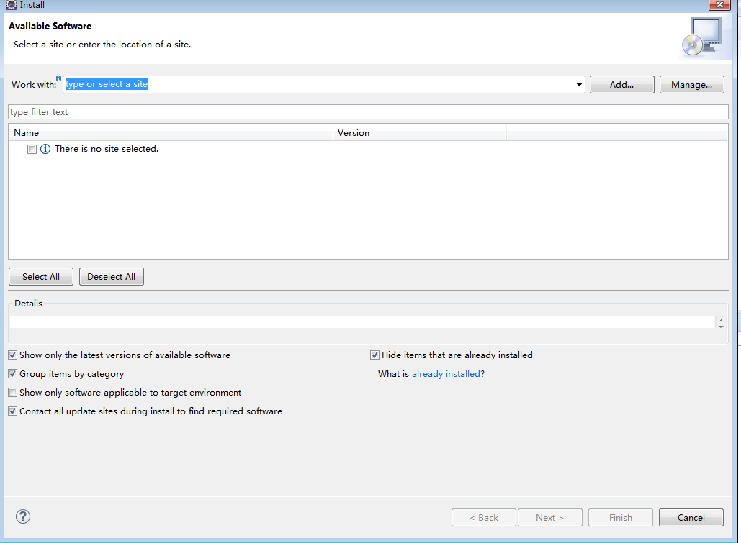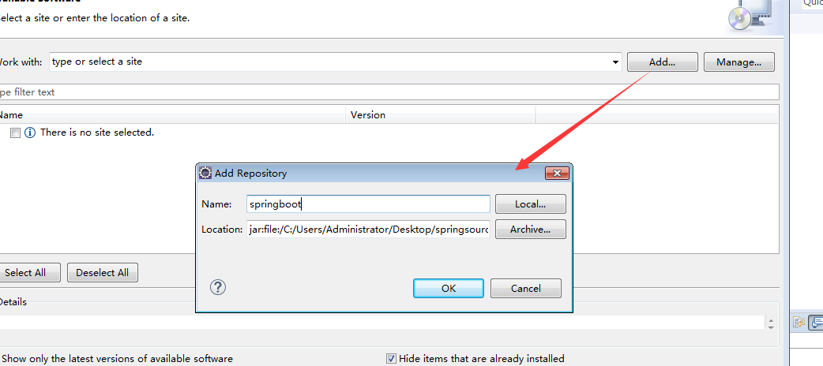
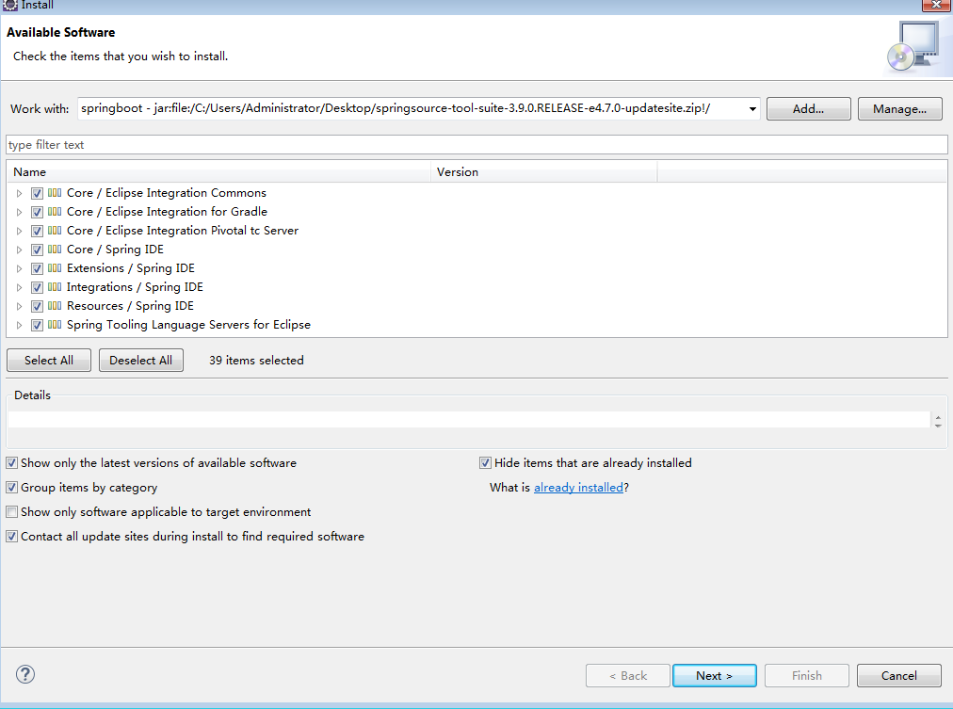

在线安装：
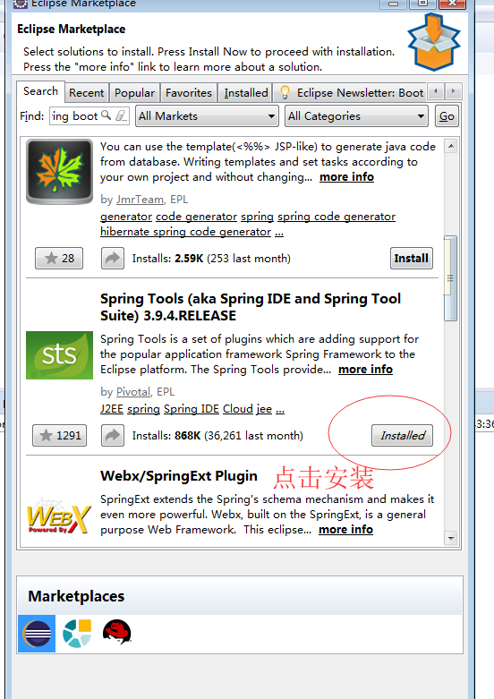

4.spring boot 入门示例

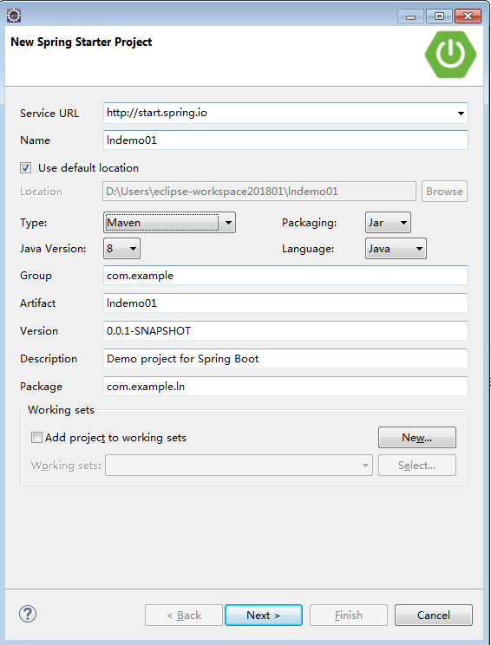
选择WEB 创建web工程
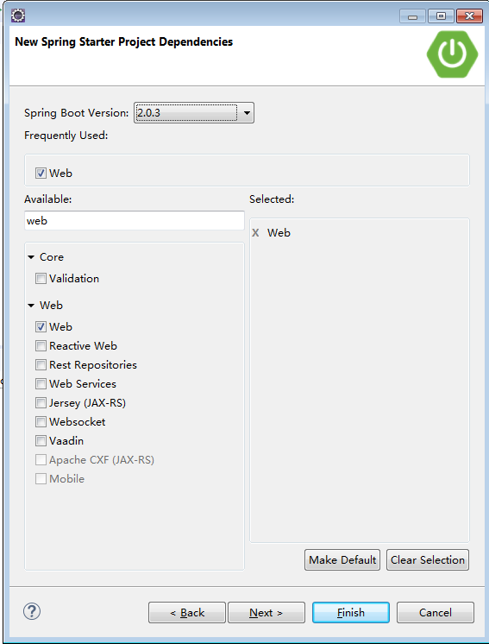
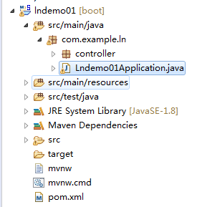

实例代码：
@RestController
public class IndexController {
@RequestMapping("/index")
public String index() {
System.out.println("---------index---------");
return "hello world!";
}

}

访问运行：http://loclahost:8080/index

5.spring boot 之热部署以及单元测试
开发模式（热部署）
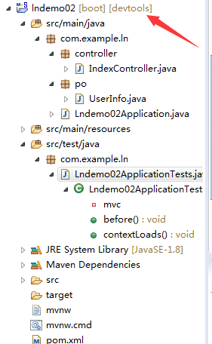
单元测试：
private MockMvc mvc;
@Before
public void before() {
mvc = MockMvcBuilders.standaloneSetup(new IndexController()).build();
}
@Test
public void contextLoads() throws Exception {
// 模拟请求
RequestBuilder req = get("/index/test");
mvc.perform(req)
.andExpect(status().isOk())//请求状态
.andExpect(content().string("hello")); //比较结果
}

6.spring boot 生成jar
Maven 打包命令：clean package
生成jar可以直接运行
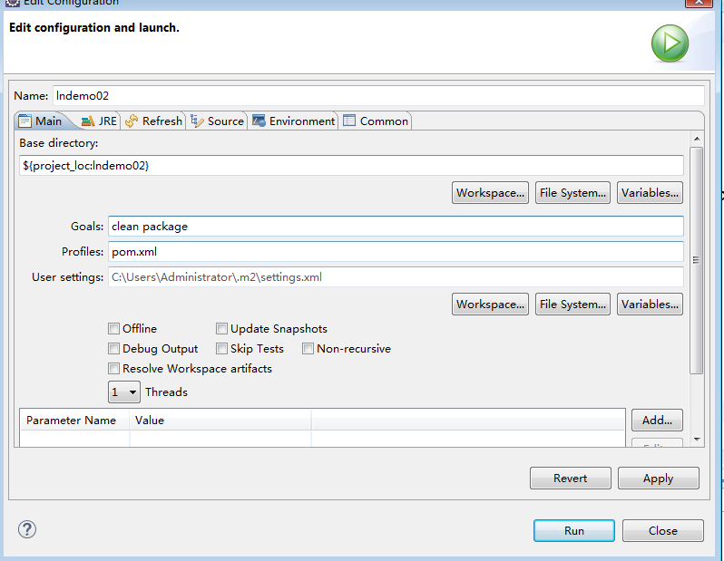

第二章 配置文件

7.spring boot properties配置
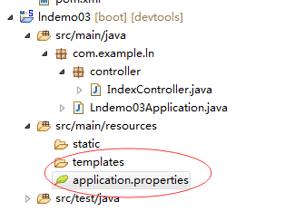

#自定义配置
user.userId = 1001
user.userName = zhangsan

#系统配置
#修改端口号
server.port=8090
#给请求地址添加路径
server.servlet.path=/crm

8.spring boot Yaml配置

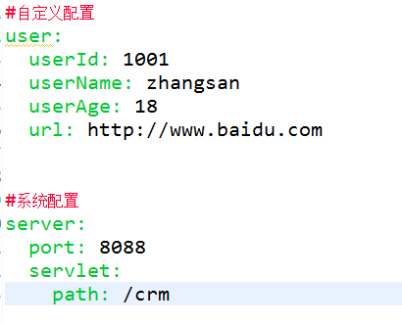
application.yaml 和application.properties 整个项目工程配置文件
application.yaml等同于application.properties
这2个配置文件都必须放到resources

9.spring boot 多环境配置
环境配置：
开发环:application-dev.properties
测试环境: application-test.properties
生成环境: application-pro.properties
